附件（二）：生物實驗室設備資料

- 生物安全櫃 Biological safety cabinet (BSC)
生物安全櫃基本資料
等級 | 廠牌 |  | 型號 |  | 購置日期 |  | 使用年限 |  | 功能確效檢測之證明
□Class I
□Class II
□Class III
□N/A
□Class I
□Class II
□Class III
□N/A
維修人員資料
保養/維修公司 |  | 姓名 |  | 職稱 |  | 電話 |  | E-mail |  | 主要工作項目
備註：
Class I BSC: 生物安全第一級至第三級(BSL 1 ~ BSL 3)實驗室可選擇使用，提供人員和環境的保護，但未考慮到櫃內試驗材料的潔淨保護。排氣經由HEPA FILTER連結排氣系統到建物外面或經由HEPA FILTER進入房間。
Class II BSC: 所有的第二級安全櫃應使用在與微生物有關的工作上，並適用於生物安全第一級至第三級(BSL 1 ~ BSL 3)實驗室內，外氣以不流經過試料為原則，藉以保護試料產品的安全。
氣體的排出口需通過一個保證可排放的HEPA過濾器，它可以被再循環回實驗室裡（型式A的安全櫃）或被排出至建築物外（型式B的安全櫃）。
Class III BSC: 設計目的在於工作使用上被歸於生物安全第四級(BSL 4)的微生物試劑。排氣口處需經兩個過濾器處理。
安全櫃測試項目與測試時機：
1.認證測試：由測試機構給予安全櫃生產廠商認證，並於廠商販售的安全櫃上貼上合格的確認標籤，包含認證單位，規範文件與其他可提供認證資訊之文字。
2.年度測試：安全櫃運轉後，其材質、風機與HEPA過濾器可能會有若干損耗而不能達預定之功能，因此安全櫃需在每年度實行測試以確保運轉安全。
3.安裝測試：對於安全櫃第一次的安裝或因應所需擺放位置改變，則需經過此項測試。

- 高溫高壓滅菌器
滅菌鍋基本資料
設備名稱 |  | 廠牌 |  | 型號 |  | 購置日期 |  | 使用年限
□小型壓力容器
□單門/雙門
□其他:________
維修人員資料
保養/維修公司 | 姓名 |  | 職稱 |  | 電話 |  | E-mail |  | 主要工作項目
備註：
小型壓力容器
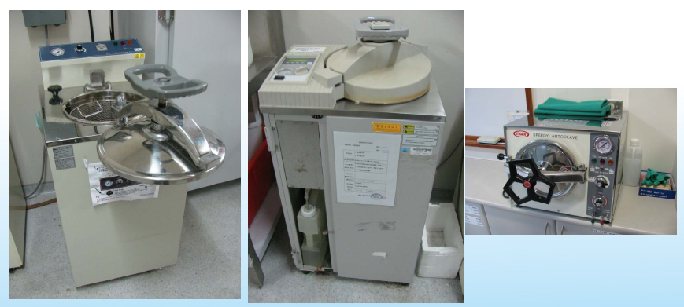

單門/雙門高溫高壓滅菌器
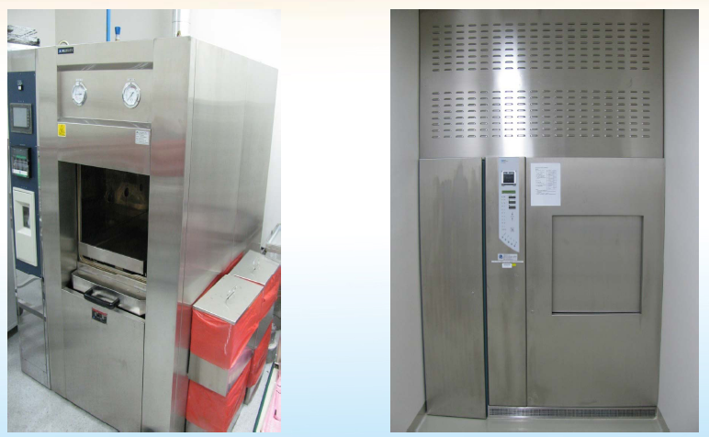

每月定期檢查：臺北醫學大學小型壓力容器(滅菌鍋)每月定期檢點表。
年度重點檢測：胴體鋼板厚度、安全閥測試。

